 | Муниципальное унитарное предприятие  «Детский оздоровительный лагерь «ЗВЁЗДНЫЙ»  администрации Цивильского района  Чувашской Республики

429900, Россия, Чувашская Республика, г.Цивильск – ДОЛ «Звездный», тел/факс (83545) 21-00-7; тел. (8352) 68-70-30

Здравствуй, «НОВОГОДНЯЯ КАРУСЕЛЬ-2006»!

Долгожданная зимняя смена открылась и в ДОЛ «Звездный». Мы снова в любимом лагере. 30 декабря на зимние каникулы в лагерь заехали на отдых дети с разных районов нашей республики. Все они ждали долгожданной встречи.
Подготовка к зимней смене началась заблаговременно. Для проведения спортивных мероприятий были закуплены новые лыжи, оборудована отапливаемая лыжная база. Отдых детей был спланирован в рамках образовательно-валеологической программы. Педагогический отряд, сформированный из студентов Чебоксарского педагогического колледжа, ЧГПУ им. Яковлева и учителей г.Чебоксары на протяжении двух месяцев готовился к работе с детьми, проводились обучающие занятия и выездные семинары.
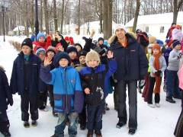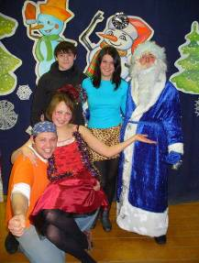

В программу отдыха «Новогодняя карусель – 2006» входят обучающие мастер-классы для отдыхающих детей. Во время занятий ребята знакомятся с интересными фактами в области искусства на литературном мастер-классе. Увлекательный психологический анализ проводится на основе детского рисунка. Узнается характер человека, его настроение и переживания.
Создается имидж отряда, а также актив отряда во время работы мастер-класса по актерскому мастерству. Спортивными достижениями детей богат спортивный мастер-класс. Динамика движения, азарт танца и творческое мастерство проявляют ребята на танцевальном мастер-классе. Час общения позволяет ребятам лучше узнать друг друга, выявить общие интересы, сплотить коллектив отряда.
Отдыхающие дети с добротой и теплом отзываются о работе столовой лагеря. Детское меню составлено с учетом возрастных особенностей ребенка. На столе всегда много фруктов, овощей и, конечно же, сладостей.
Жизнь в нашем лагере весела и прекрасна. Много общелагерных мероприятий проводится в «Звездном».
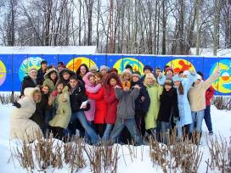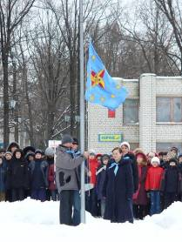

В этой зимней смене «Звездный» сам создает НОВЫЙ ГОД! Каждый день лагерной смены - «НОВОГОДНЯЯ КАРУСЕЛЬ» – это один из 12 месяцев года со своими праздниками, традициями и обычаями. Отрядные и общелагерные мероприятия разработаны с учетом особенностей каждого месяца.
Тематика смены подсказала нам идею провести игру «КАРУСЕЛЬ - ДВЕНАДЦАТЬ МЕСЯЦЕВ». Это игра на знакомство ребят с лагерной сменой и педагогическим составом «Звездного». Дети, взявшись за руки, побывали на станциях Весна, Лето, Осень, Зима, где они прошли испытания и вспомнили праздники и атмосферу каждого времени года. После этого ребята собрались в зале и познакомились с администрацией, педагогами дополнительного образования, а вожатые показали на сцене зажигательную визитку. Ну а вечером, конечно же, состоялась зажигательная дискотека от «Доброго ди-джея – RU».
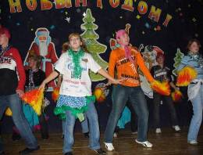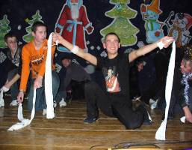

В новогоднюю ночь, 31 декабря, вожатые приготовили для своих ребят новогоднюю сказку «ЗА ТРИ ЧАСА ДО НОВОГО ГОДА». Дед Мороз, который торопился к ребятам на праздник, выпал из саней и потерял память. Но добрые герои помогли преодолеть все козни злых сил, и справедливость была восстановлена. Дед Мороз вновь на нашем празднике.

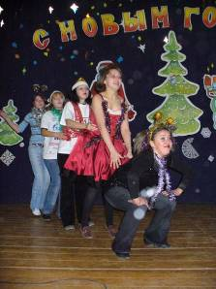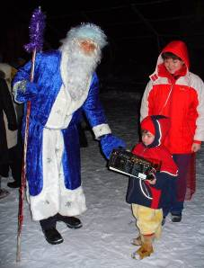

Дед Мороз и Снегурочка пригласили всех ребят на новогодний бал-маскарад. В двенадцать часов ночи все жители «Звёздного» собрались на улице у новогодней елке. Под бой новогодних курантов на танцпол лагеря наши вожатые вывезли огромные волшебные сани. В санях лежали огромные мешки с подарками, на которых сидел сам Дед Мороз.
Мальчики и девочки пели для Дед Мороза новогодние песни, танцевали и каждый ребенок получал подарок.

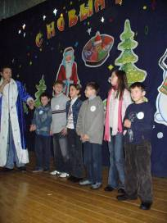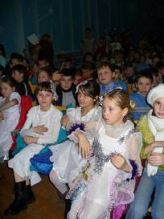

1 января отряды испытывали удачу в Интеллектуальном Казино «Мел судьбы». Ребята делали ставки на правильные ответы на вопросы о традициях и обычаях празднования Нового Года в разных странах мира. А конкурсы между командами проводил заменяющий Деда Мороза веселый и задорный представитель всемирной Морозовской братии – «Язанего». Ребята узнали много интересного о том, как встречают Новый Год в Японии, Панаме, Италии и других странах. Дружно поддерживали команды участников на сцене. В первый день Нового Года удача сопутствовала практически всем, но больше всех баллов набрал один из младших отрядов.
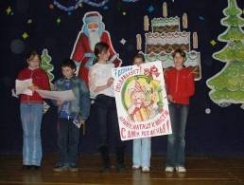

2 января в лагере мы праздновали День Именинника! До обеда ребята в отрядах поздравляли своих именинников, родившихся в период смены, водили хороводы, рисовали им открытки и поздравляли милых дам - ведь в лагере месяц Март. А после полдника на сцене развернулось настоящее шоу-представление в честь именинников – выбирали лучший музыкальный клип. Лагерь посетили два добрых мага: Маг Утверждак и Маг Вопросняк. После выступления каждого корпуса именинники приглашались на сцену, им говорили добрые слова, отряды дарили подготовленные открытки и вручались подарки от лагеря.

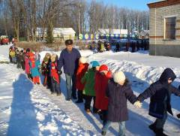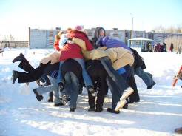

Чем знаменит апрель? Конечно же, появлением первых подснежников. Все 12 отрядов собрались на игру «Операция ПОДСНЕЖНИК», где они прошли испытания на дружбу, верность и сплоченность. В итоге, каждый отряд к концу игры набрал корзину подснежников. А после полдника в отрядах разыгрывались шуточные первоапрельские представления и шарады.

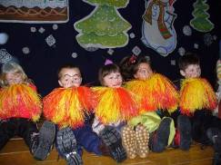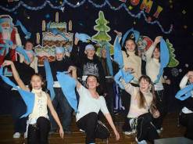

Незабываемый «НАЦИОНАЛЬНЫЙ ХИТ-ПАРАД» состоялся «Майским» днем 4 января. Ребята 12 отряда танцевали под мелодии Китая. Горячая кровь грузинских парней из 10 отряда бурлила под «Черные глаза». Ребята 5 отряда провели увлекательную экскурсию по современным Соединенным Штатам. Родная чувашская речь и национальные танцы были показаны 6 отрядом. Красота русских девочек из 7 не уступала грации и пластики юных турчанок из 4 отряда.

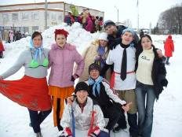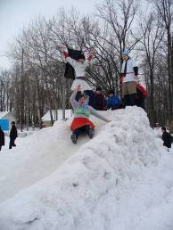

Доброе утро «Звёздный»! Именно эти слова слышит каждый отдыхающий ребёнок нашего лагеря. Добрым, радостным и весёлым стало для всех утро 5 января. У нас в лагере месяц июнь, а значит, все собираемся на пляжную дискотеку «SAMMER JAM». Разнообразные конкурсы, зажигательные музыкальные хиты лета, весёлое катание с горки, захватывающая гонка на санях, бойкая торговля пляжных ларьков, горячий чай и вкуснейшие блинчики - всё это дополняло веселье праздника. Нашу снежную горку мы строили всем лагерем: младшие отряды приносили комья снега, средние их складывали, а ребята старших отрядов заливали горку водой. И теперь с раннего утра и до позднего вечера мальчишки и девчонки «Звёздного» катаются на ней.
А в канун Рождества на сцене прошёл конкурс рождественских сказок «ВЕЧЕРА НА ХУТОРЕ БЛИЗ ЦИВИЛЬСКА». Все 12 отрядов были великолепны. Каких только героев не увидели мы на нашей сцене в этот вечер.

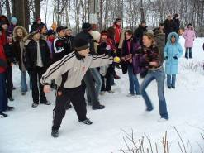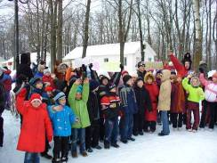

День 7 января стал в нашем лагере днём спорта. Спортивная эстафета «ЛЫЖНЮ! ЛЫЖНЮ!» накалила страсти болельщиков. Эстафета была интересна тем, что помимо лыжного этапа участникам приходилось преодолевать полосу препятствий, прыгать на скакалках, метать мяч в цель, проползать в обруч и передвигаться на ледянках. И, конечно же, в каждом корпусе были свои победители - это ребята отрядов №1, №5, №9.

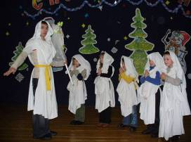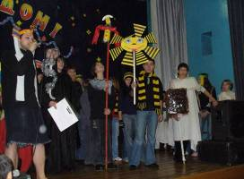

Сентябрьские праздники мы отмечали 8 января. И поэтому в День Знаний провели интеллектуальную игру «МУМИЯ». На сцене появились Египетские фараоны и жрецы. Отвечая на исторические вопросы, зрительный зал зарабатывал для своих жрецов необходимые для мумии полоски ткани. В итоге, быстрее всех удалось обернуть тканью фараонов отрядов №11, №6, №3. А затем зрительный зал разбудил спавших фараонов своими песнями.

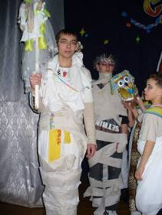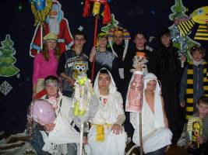

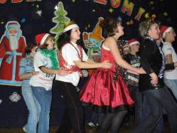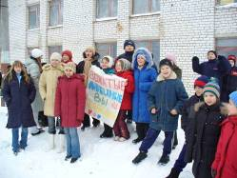

9 января в лагере был день октябрьского самоуправления. Отдыхающие дети 1 и 2 отрядов стали в этот день вожатыми. Им пришлось целый день быть в младших отрядах, играть и гулять с детьми, проводить мастер-классы. Ну, а вечером всех ждал сюрприз от наших вожатых. С трепетом и любовью наши дети встречали на сцене своих вожатых, подаривших им вожатскую сказку «ДВЕНАДЦАТЬ МЕСЯЦЕВ». Все времена и месяца года были представлены зажигательными танцами, добрыми песнями и весёлыми СТЭМами. Завершился день дискотекой.

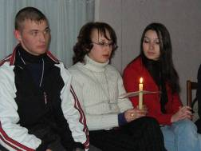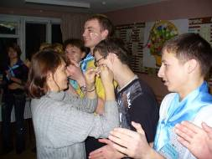

Ну а ночью, для вожатых были устроены «ВОЖАТСКИЕ ПОСИДЕЛКИ». На чай с пирогами пригласили тех, кто в первый раз приехал работать в «Звёздный», и для кого наша зимняя смена стала первой ступенькой в вожатской жизни.
Погода 10 января была замечательной. Поэтому старшие отряды играли на улице в ролевую игру «СНЕГОВИКИ», а младшие пошли на экскурсию в Цивильский Тихвинский монастырь. Вечером, в каждом отряде прошли прощальные огоньки. Ребята писали сочинения о нашем «Звёздном», пели песни, обменивались адресами.

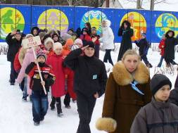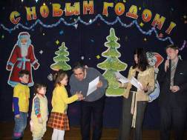

11 января в нашем лагере закрылась зимняя смена «НОВОГОДНЯЯ КАРУСЕЛЬ-2006». Мы подвели итоги смены. Наградили грамотами самых активных ребят, вручили призы нашим спортсменам, выбирали «Снежинку смены», «Снеговика-смены» и «Супер-ребёнка». Финалом концерта стала песня «Наш лагерь любимый прощай…».

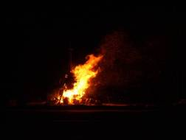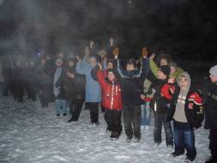

Незабываемым зрелищем стал прощальный зимний костёр. А вечером весь «Звёздный» собрался на прощальной дискотеке, ведь 12 января все разъедутся по своим домам, чтобы здоровыми и отдохнувшими вновь сесть за парты в своих родных школах нашей Чувашской Республики.

11 января 2006г.

Директор В.Н.Макаров

Зам.директора
по воспитательной работе Д.В.Ефимов

